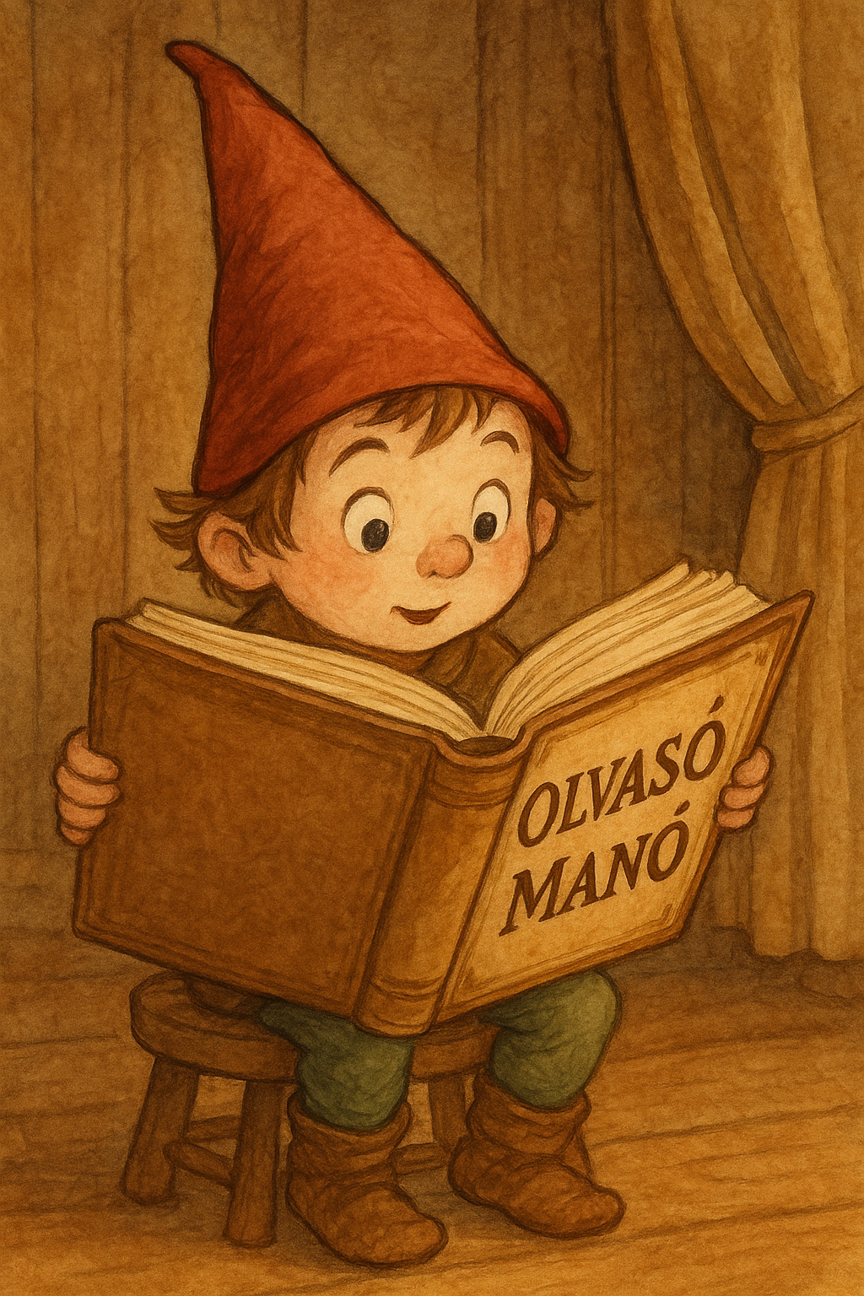
Balázsy Panna: Csini?!

1. Mitől borult ki először ötödikesként Szandra, amikor év elején megtudta?
…………………………………………………………………………………………………...
…………………………………………………………………………………………………...
2. A család ellátogatott Londonba, ahol egy különleges kiállítást is megnéztek. A kiállított tárgyak Szandra egyik kedvelt könyvéhez kapcsolódtak. Mi ez a könyv, s mit nézhettek meg a tárlaton?
…………………………………………………………………………………………………...
…………………………………………………………………………………………………...
3. Szandra a történetben két intőt is kapott. Az elsőt miért kapta, s a másodikat mivel érdemelte ki?
1. ………………………………………………………………………………………………...
…………………………………………………………………………………………………...
2. ………………………………………………………………………………………………...
…………………………………………………………………………………………………...

Neved, e-mail címed:
…………………………………………………………………………………………………..
Iskolád, osztályod:
…………………………………………………………………………………………………..
Lakcímed: ………………………………………………………………………………………

